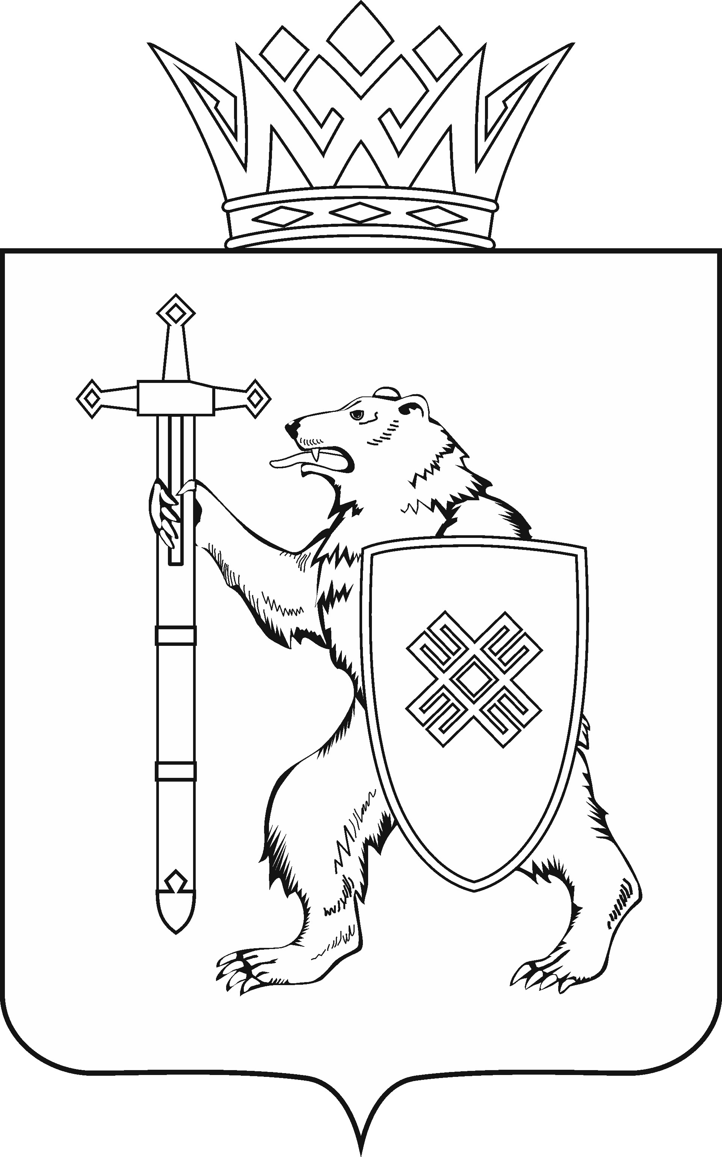
МАРИИ ЭЛ РЕСПУБЛИКЫН КУГЫЖАНЫШ ПОГЫНЖО  ПРОИЗВОДСТВО КОМПЛЕКС ВИЯҥДЫМЕ ШОТЫШТО КОМИТЕТ  Ленин проспект, 29-ше,  Йошкар-Ола, 424001 |  | ГОСУДАРСТВЕННОЕ СОБРАНИЕ РЕСПУБЛИКИ МАРИЙ ЭЛ  КОМИТЕТ ПО РАЗВИТИЮ  ПРОИЗВОДСТВЕННОГО  КОМПЛЕКСА  Ленинский проспект, 29,  г. Йошкар-Ола, 424001
Тел. (8362) 64-14-16, 64-13-95, факс (8362) 64-14-11, E-mail: info@gsmari.ru

ПРОТОКОЛ № 46

ЗАСЕДАНИЯ КОМИТЕТА ГОСУДАРСТВЕННОГО СОБРАНИЯ РЕСПУБЛИКИ МАРИЙ ЭЛ

ПО РАЗВИТИЮ ПРОИЗВОДСТВЕННОГО КОМПЛЕКСА

15 декабря 2021 года  14.00 | Зал заседаний  Государственного Собрания Республики Марий Эл
ПОВЕСТКА ДНЯ:

I. Результаты рассмотрения направленных в Комитет законопроектов

1. О результатах рассмотрения проекта закона Республики Марий Эл «О внесении изменений в отдельные законодательные акты Республики Марий Эл в области имущественных и земельных отношений».
Комитет решил:
1. Поддержать поправки, внесенные Правительством Республики Марий Эл и Комитетом Государственного Собрания Республики Марий Эл по развитию производственного комплекса, оформить их в виде таблицы №1 и рекомендовать к принятию Государственным Собранием Республики Марий Эл.
2. Внести проект закона Республики Марий Эл «О внесении изменений в отдельные законодательные акты Республики Марий Эл в области имущественных и земельных отношений» на рассмотрение двадцать третьей сессии Государственного Собрания Республики Марий Эл и рекомендовать его к принятию.
3. Направить настоящее решение в Президиум Государственного Собрания Республики Марий Эл для включения в повестку дня двадцать третьей сессии Государственного Собрания Республики Марий Эл вопроса «О внесении изменений в отдельные законодательные акты Республики Марий Эл в области имущественных и земельных отношений».
4. Поручить Председателю Комитета по развитию производственного комплекса И.Л.Бондарчуку представить заключение Комитета на проект закона Республики Марий Эл «О внесении изменений в отдельные законодательные акты Республики Марий Эл в области имущественных и земельных отношений» на двадцать третьей сессии Государственного Собрания Республики Марий Эл.

2. О результатах рассмотрения проекта закона Республики Марий Эл «О признании утратившим силу Закона Республики Марий Эл «О взаимодействии органов муниципального жилищного контроля с органом государственного жилищного надзора в Республике Марий Эл».
Комитет решил:
1. Внести проект закона Республики Марий Эл «О признании утратившим силу Закона Республики Марий Эл «О взаимодействии органов муниципального жилищного контроля с органом государственного жилищного надзора в Республике Марий Эл» на рассмотрение двадцать третьей сессии Государственного Собрания Республики Марий Эл и рекомендовать его к принятию в двух чтениях в целом.
2. Направить настоящее решение в Президиум Государственного Собрания Республики Марий Эл для включения в повестку дня двадцать третьей сессии Государственного Собрания Республики Марий Эл вопроса «О признании утратившим силу Закона Республики Марий Эл «О взаимодействии органов муниципального жилищного контроля с органом государственного жилищного надзора в Республике Марий Эл».
3. Поручить председателю Комитета по развитию производственного комплекса И.Л.Бондарчуку представить заключение Комитета на проект закона Республики Марий Эл «О признании утратившим силу Закона Республики Марий Эл «О взаимодействии органов муниципального жилищного контроля с органом государственного жилищного надзора в Республике Марий Эл» на двадцать третьей сессии Государственного Собрания Республики Марий Эл.

II. Вопросы ведения Комитета

3. О мерах поддержки субъектов малого и среднего предпринимательства в Республике Марий Эл в условиях распространения новой коронавирусной инфекции.
Комитет решил:
1. Информацию Министерства промышленности, экономического развития и торговли Республики Марий Эл принять к сведению.
2. Предложить Министерству промышленности, экономического развития и торговли Республики Марий Эл усилить работу в части информирования предпринимателей об информационно-консультационных, образовательных и других услугах, предоставляемых в Республике Марий Эл субъектам малого и среднего предпринимательства.
3. Комитету Государственного Собрания Республики Марий Эл по развитию производственного комплекса продолжить парламентский контроль за ходом реализации Закона Республики Марий Эл от 27 ноября 2009 года № 63-З «О развитии малого и среднего предпринимательства в Республике Марий Эл» в части поддержки субъектов малого и среднего предпринимательства в Республике Марий Эл в условиях распространения новой коронавирусной инфекции.

4. Об обращении Алтайского краевого Законодательного Собрания в Правительство Российской Федерации об оказании дополнительных мер поддержки субъектам малого и среднего предпринимательства в условиях ухудшения ситуации в результате распространения новой коронавирусной инфекции и введения ограничительных мер в субъектах Российской Федерации.
Комитет решил:
1. Поддержать обращение Алтайского краевого Законодательного Собрания в Правительство Российской Федерации об оказании дополнительных мер поддержки субъектам малого и среднего предпринимательства в условиях ухудшения ситуации в результате распространения новой коронавирусной инфекции и введения ограничительных мер в субъектах Российской Федерации.
2. Обратиться в Президиум Государственного Собрания Республики Марий Эл с предложением поддержать обращение Алтайского краевого Законодательного Собрания в Правительство Российской Федерации об оказании дополнительных мер поддержки субъектам малого и среднего предпринимательства в условиях ухудшения ситуации в результате распространения новой коронавирусной инфекции и введения ограничительных мер в субъектах Российской Федерации.

III. Информация о проектах федеральных законов, законодательных инициативах и обращениях законодательных (представительных) органов государственной власти субъектов Российской Федерации

Проекты федеральных законов:

5. Проект федерального закона № 1259595-7 «О внесении изменений в Градостроительный кодекс Российской Федерации» (о едином правовом режиме в области градостроительной деятельности для городов федерального значения) - вносит Законодательное Собрание города Севастополя.

6. Проект федерального закона № 4768-8 «О внесении изменений в статью 18 Закона Российской Федерации «О приватизации жилищного фонда в Российской Федерации» и статью 7 Федерального закона «О введении в действие Жилищного кодекса Российской Федерации» (в части распространения норм о договоре социального найма на отношения по пользованию жилыми помещениями, переданными в ведение органов местного самоуправления частными предприятиями) - вносят сенатор Российской Федерации А.А.Савин, Законодательное Собрание Калужской области.

7. Проект федерального закона № 1213301-7 «О внесении изменений в статью 38 Федерального закона «О приватизации государственного и муниципального имущества» - вносит Правительство Российской Федерации.

8. Проект федерального закона № 1172890-7 «О внесении изменений в статью 42 Федерального закона «О службе в федеральной противопожарной службе Государственной противопожарной службы и внесении изменений в отдельные законодательные акты Российской Федерации» – вносит Правительство Российской Федерации.

Обращения законодательных (представительных) органов государственной власти субъектов Российской Федерации:

9. Об Обращении Архангельского областного Собрания депутатов к министру энергетики Российской Федерации Шульгинову Н.Г об установлении на федеральтном уровне механизмов государственного регулирования оптовых цен на сжиженный углеводородный газ и компенсации расходов газоснабжающих организаций на его покупку.

По вопросам пять – девять о проектах федеральных законов, законодательных инициативах и обращениях, поступивших на рассмотрение Комитета, Комитет решил:
Информацию, представленную по данным вопросам, принять к сведению.

